2018
Отличное качество
Идеальный сервис

Shenzhen Seaory Technology Co., Ltd.
Киоск-принтер

Модель：Seaory S22K

Инструкция по эксплуатации
Заявление
- Copyright
Авторские права © Shenzhen Seaory Technology Co., Ltd. Все права защищены.
Пользователи должны соблюдать последние правила об авторском праве в своих странах. Это руководство, будь то в электронном файле, текстовой версии или других форматах, никогда не может быть частично или полностью скопировано, переведено или распространено каким-либо образом по любой причине без письменного разрешения от Shenzhen Seaory Technology Co., Ltd. Пожалуйста, простите что никаких изменений в этом руководстве в дальнейшем не будет замечено. Компания Shenzhen Seaory Technology Co., Ltd. не несет ответственности за любые ошибки (если таковые имеются) в данном руководстве, случайное повреждение принтера или убытки, вызванные содержанием этого руководства.
Все изображения и спецификации в этом руководстве предназначены для облегчения описания, в то время как фактические характеристики подлежат заказу. Если у вас возникнут какие-либо вопросы, обратитесь к спецификациям продуктов на веб-сайте Shenzhen Seaory Technology Co., Ltd.
Гарантия
Что касается условий гарантии и ограничительных положений, пожалуйста, обратитесь к гарантийному талону, прилагаемому к упаковке принтера. Благодарим вас за выбор карточного принтера Seaory серии S, чтобы начать успешное сотрудничество между нами. Разнообразная высококачественная персонализация удостоверений личности, карт Visa, членских карт и т. Д. Может быть реализована простым управлением этими принтерами для карт. Вы должны убедиться, что расходные материалы для принтера, которые вы купили, от оригинального производителя. Для получения дополнительной информации посетите наш веб-сайт: www.seaory.com. Если обнаружены какие-либо ошибки, сообщите нам об этом по электронной почте: info@seaory.com.

Обозначения
Больше информации
Специальное предупреждение
- Предупреждающие знаки

Значение: Оборудование с этикеткой разработано и оценено только для высоты 2000 м над уровнем моря. Следовательно, это применимо только к приложениям безопасности на высоте ниже 2000 м. При использовании на высоте более 2000 м может возникнуть угроза безопасности.
Значение: Оборудование с логотипом разработано и оценено только в соответствии с нетропическими климатическими условиями. Поэтому он подходит для безопасного использования только в нетропических климатических условиях. При использовании в тропических климатических условиях может возникнуть угроза безопасности.

Это продукт класса А. В домашних условиях этот продукт может вызывать радиопомехи, и в этом случае от пользователя может потребоваться принять соответствующие меры.

Содержание

1.1 Характеристики продукта 1
1.2 Основные функции 1
1.3 Особенности 1
2. Параметры 1
3. О продукте 2
3.1 Размер 2
3.2 Верхняя часть 3
3.3 Передняя панель 4
3.4 Задняя панель 4
3.5 Нижняя часть 5
3.6 Внутренняя структура 6
4. Аксессуары 7
4.1 Содержимое коробки 7
4.2 Список аксессуаров 7
5. Установка и использование 8
5.1 Установка чистящего ролика 8
5.2 Установка риббона 9
5.3 Настройка толщины карты 10
5.4 Установка карт 11
5.5 Подключение кабелей 12
6 Установка драйвера 14
6.3 Операционная система 14
6.4 Перед установкой 14
6.5 Этапы установки драйвера (интерфейс USB) 14
6.6 Настройка сети 17
6.7 Установка драйвера (интерфейс Ethernet) 19
7 Настройки драйвера 21
7.3 Параметры печати 21
7.4 Настройка типа риббона 22
7.5 Настройки ориентации печати 23
7.6 Настройка поворота печати 23
7.7 Настройка режима подачи карт 24
7.8 Настройка выдачи карт 26
7.9 Настройка отбраковки карт 27
7.10 Расширенные настройки параметров подачи и выдачи карт 28
7.11 Настройки цвета 29
7.12 Настройка области печати 30
1.1 Настройка кодирования магнитной полосы 32
7.13 Настройка нагрева печатающей головы 33
7.14 Настройки принтера 34
7.15 Каллибровка положения 35
7.16 Инструмент для очистки 36
7.18 Настройка кодирования магнитной полосы 38
7.19 Другие инструменты 39
8 Тест печати 40
8.1 Страница тестирования драйвера 40
8.2 Seaory iCARDE программное обеспечение для дизайна карт 41
9 Чистка и уход 41
9.1 Замена чистящего ролика 41
9.2 Путь движения чистящей карты 41
9.3 Очистка печатающей головы 44
10 Замена печатающей головы 46
11. Общие коды неисправностей и решения 51
12. FAQ 52
12.1 Принтер не печатает 52
12.2 Принтер выдает белые карты 53
12.3 При частичной или ошибочной печати 53
12.4 Если напечатанная карта имеет дефект 53
12.5 Когда на распечатанной карточке появляется белая линия 53
12.6 Когда на распечатанной карточке появляются белые вертикальные или цветные линии 54
12.7 Когда на распечатанной карточке появляется размытое изображение 54

Характеристики продукта

Основные функции
- Киоск принтер
- Двусторонняя печать
- Автоматическая подача
- Оповещение о нехватке карт, о заполнении отсека испорченных карт
- Удержание карты, автоматическое восстановление по таймауту
- Уникальный запатентованный механизм подачи
- Дополнительный модуль
  - Двух интерфейсный модуль кодирования карт
  - Модуль кодирования бесконтактной идентификационной карты
  - UHF модуль
  - Модуль кодирования карт с магнитной полосой
- Поддержка полноразмерной ленты YMCKO, полупанельной ленты 1/2 ymcKO, однотонных лент (черный, белый, красный, синий, золотой, серебряный)

Особенности
- Высокое разрешение печати
- Возможность непрерывной печати карт, экономия времени и затрат на рабочую силу
- Простое и удобное управление
- Легкий корпус, простота обслуживания
- низкий уровень шума
- Высокая скорость печати

Параметры
Название | Seaory S22K
Метод печати | Сублимационная
Питание | AC 100-240V 50-60Hz; DC 24-25.5V, 2.7 A；
Запечатка | ISO CR80 (53.98мм×85.60мм)
Разрешение | 300dpi × 300dpi（300dpi × 600dpi опционально）
Скорость | Монохромная печать: 3-5с (односторонняя) / 7-11с (двусторонняя)  Полноцветная печать: 20с (односторонняя) / 42с (двусторонняя)
Материал карты | PVC
Толщина карты | 0.3-1.05мм
Память | 128M
Вместимость входного лотка | 100 карт (0.76мм толщина)
Операционная система | Windows XP/7/8/10, Windows Server 2003/2008/2012/2016,Linux, Android
Дисплей | Китайский: 8 символов в линии, 2 линии  Английский:16 символов в линии, 4 линии  Поддержка других языков
Условия эксплуатации | Температура 15℃-30℃ (59-86℉)，20%-65%, Lowest /
Уловия хранения | Температура.: -5℃-70℃(23-158℉)，20%-70%

О продукте

Размер
S22K размер: 375мм(Д)×160мм(Ш) ×211мм(HВ, Вес: 7.15кг
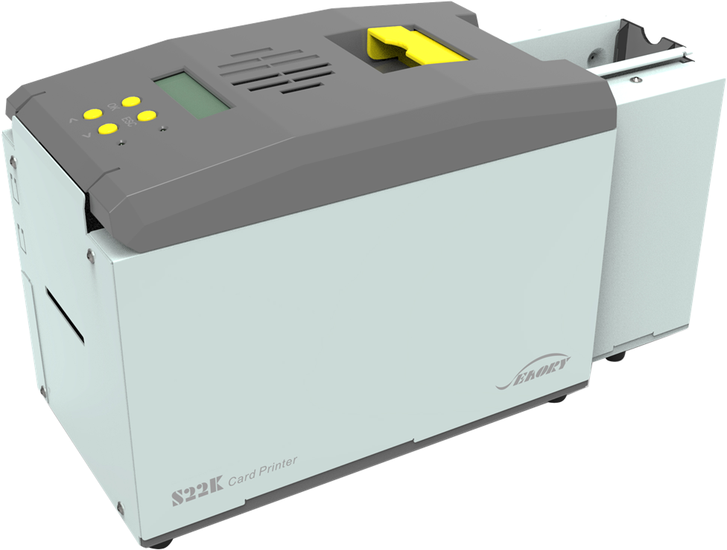
160мм

211мм
375мм

Верхняя часть
Входной лоток

Рычаг открытия

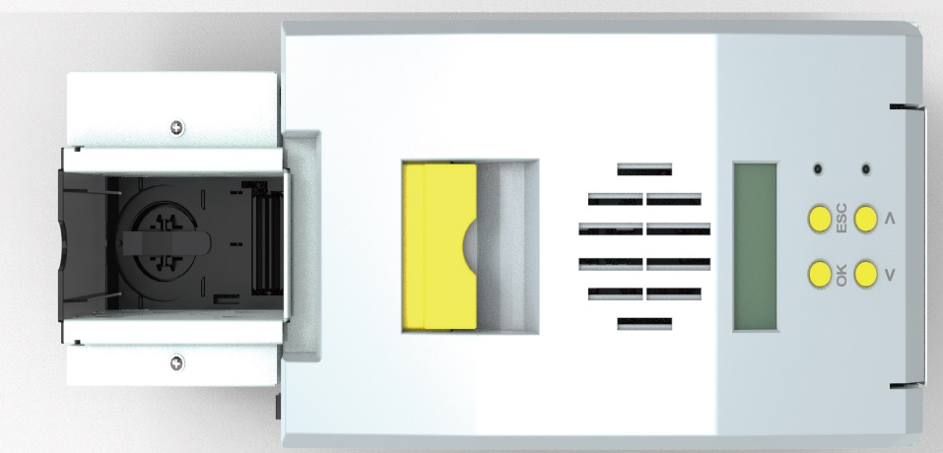

Индикатор состояния lamp

Индикатор ошибки

Панель управления

LCM экран

Вентилятор

Описание основных функций:
(1) Входной держатель: Хранение чистых карт ,100шт 0.76мм.
(2) Выходной держатель: Хранение напечатанных карт, 50шт 0.76мм.
(3) Рычаг открытия крышки: поднимите этот рычаг, чтобы открыть крышку.
(4) Кнопки панели управления: запрос и установка параметров карточного принтера.
(5) Экран LCM: отображение параметров и состояния карточного принтера..
(6) Вентиляционное отверстие: отвод тепла, выделяемого карточным принтером и печатающей головкой.
(7) Индикатор ошибки: горит красным, если карточный принтер не готов или неисправен.
(8) Индикатор состояния: зеленый свет означает, что карточный принтер работает нормально.

Передняя панель
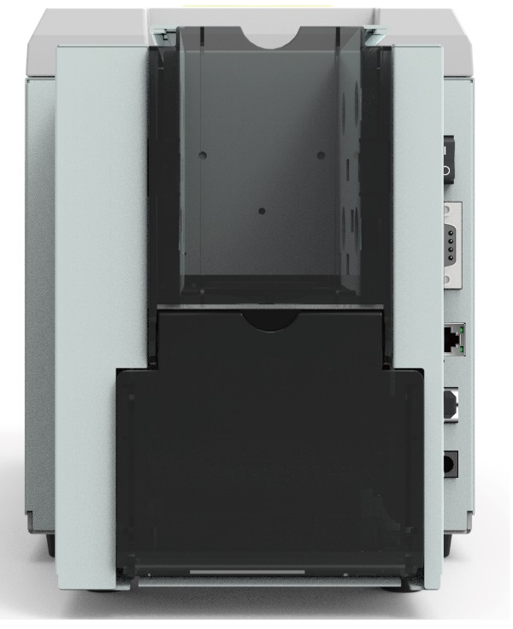
Кнопка включение

Ethernet

RS232

USB

Вход питания

Отсек для испорченных карт

Описание основных функций:
(1) Отсек для испорченных карт: хранение бракованных карт, 30шт, 0.76мм
(2) Ethernet
(3) USB: USB тип B
(4) Питание: 24-25,5 В постоянного тока, 2,7 А.
(5) Выключатель питания: подключение или отключение питания.
(6) RS232

Поддерживаются USB и Ethernet. Но рекомендуется выбрать что-то одно.

Задняя панель

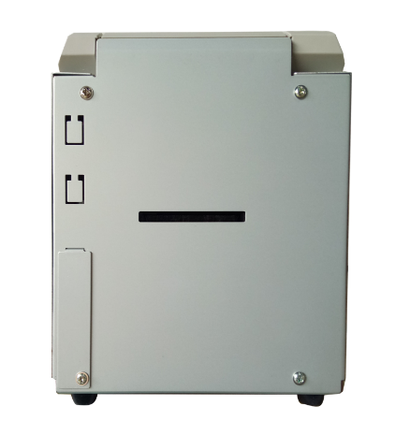

Выход карт
Дополнительные интерфейсы

Описание основных функций：
Выход карт: Возможна индивидуальная настройка скорости выдачи карт
Дополнительные интерфейсы: дополнительные опции по запросу.

Нижняя часть
Штрих код с производства
Штрих код карточного принтера

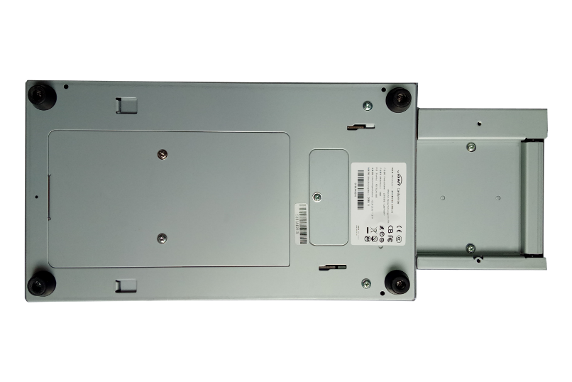

Нижняя крышка

Описание основных функций：
Нижняя крышка: место для установки модуля кодирования карты с магнитной полосой и чип-карты.
Штрих-код карточного принтера: информация, необходимая, когда вам нужны наши технические услуги.

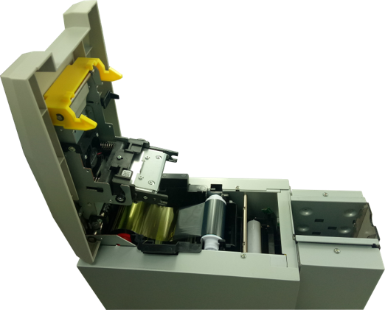
Внутренняя структура

A

B

C

D

E

F

G

Описание основных функций：
A Вентилятор: поглощает и отводит тепло печатающей головки, когда она работает.
B Печатающая головка: требуется регулярная чистка.
C Картридж с лентой: аксессуар для установки ленты.
D Намотка использованного риббона
E Чистящий ролик: убирает липкую пыль с поверхности карты, улучшает эффект печати.
F Регулировка толщины карты: ручная регулировка толщины карты. Поддерживаются карты 0,3-1,0мм
G Ролик подачи ленты: для неиспользованной ленты.

Аксессуары

Содержимое коробки
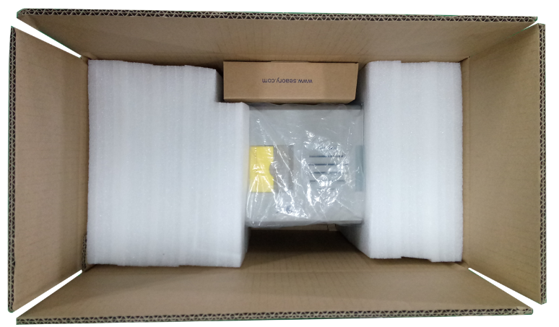
Коробка с аксессуарами

Пенополиэтилен

S22K принтер

Список аксессуаров
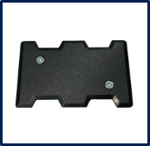
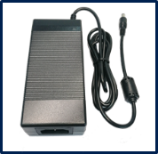
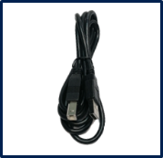
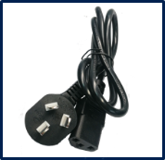

USB кабель 1шт

Вес 1шт

Кабель питания 1шт

Адаптер питания 1шт

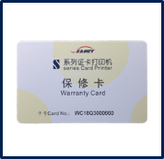
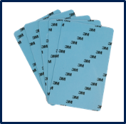
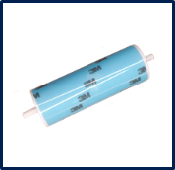

Чистящий ролик 1шт

Чистящие карты 5шт
Чистящая палочка 1шт

CD
1шт

Гарантийный талон 1шт

Описание основных функций:
(1) CD: программное обеспечение
(2) Адаптер питания: преобразование постоянного напряжения.
(3) Кабель питания: подключите к адаптеру питания.
(4) USB-кабель: коммуникационное соединение между ПК и карточным принтером.
(5) Вес для отсека для подачи карт
(4) Чистящий ролик: липкая пыль с поверхности карты, улучшает эффект печати.
(5) Чистящая карточка: двусторонняя стандартная карточка 3M, внутренняя карточка принтера чистящих карточек пропускает пыль в канале.
(6) Чистящая палочка: чистка печатающей головки.

5. Установка и использование

5.1 Установка чистящего ролика
Шаг 1: Аккуратно откройте верхнюю крышку принтера.
.
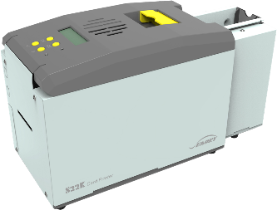

Шаг 2: Достаньте держатель для риббона.
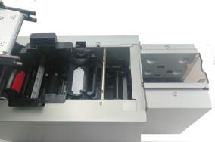
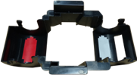

Шаг 3: Удалите верхний слой с поверхности чистящего валика, возьмите чистящий валик за обе стороны рукой и установите в принтер.
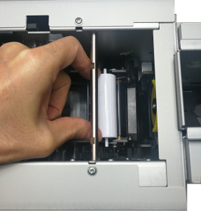
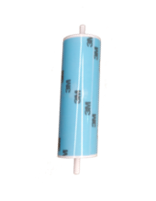

Чистящий валик предназначен для поглощения пыли с карты и ролика подачи карты, что улучшает эффект печати.

5.2 Установка риббона
Шаг 1: Откройте коробку и вытащите риббон.
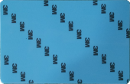
Чистящая карта
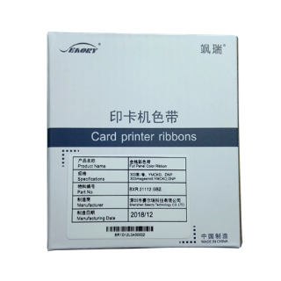
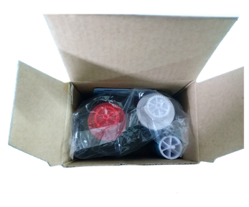
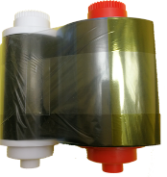
Риббон
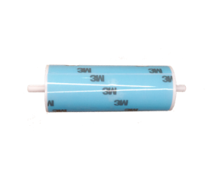
Чистящий ролик

Чтобы обеспечить нормальное использование принтера, используйте оригинальный риббон Seaory.

Шаг 2: Установите риббон на держатель согласно цветовым указателям.

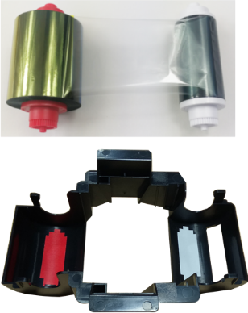
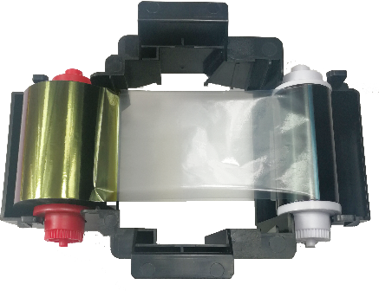

Красный – для нового риббона, белый – для намотки использованного риббона.

Red end is supply roller with unused ribbon. White end is pickup roller with used ribbon.

Шаг 3: Как показано на рисунке ниже, возьмите ленту риббона, установите и закройте верхнюю крышку.
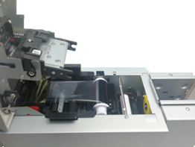
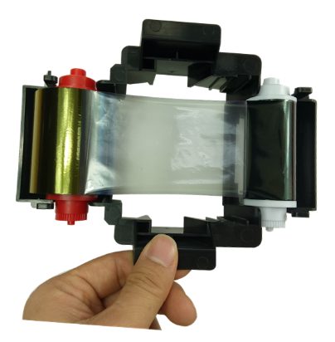

Направление установки ленты: красный ролик рядом с выходным отверстием для задней карты (слева), белый ролик рядом с входным лотком (справа).

Настройка толщины карты
Откройте верхнюю крышку и пылезащитный колпачок входного лотка, переместите желтый рычаг, чтобы отрегулировать толщину карт. Поддерживаются карты толщиной от 0,3 мм до 1,0 мм. По умолчанию установлена толщина 0,8 мм.
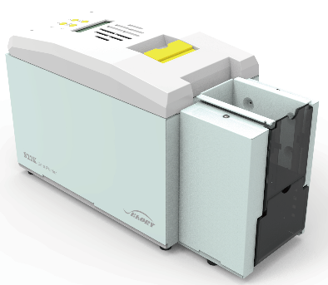
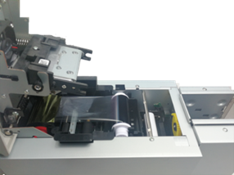

Градация
Желтый рычаг
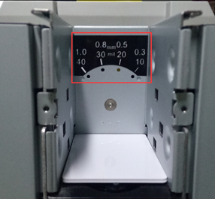
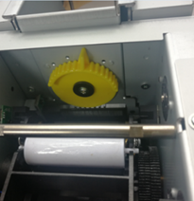

Figure 2

Figure 1

Рис. 1. Необходимо настроить в соответствии с фактической толщиной карты.
Рис 2: По умолчанию установлено 0.8мм

Установка карт
Шаг 1: Откройте пылезащитный колпачок входного лотка, поместите карту.
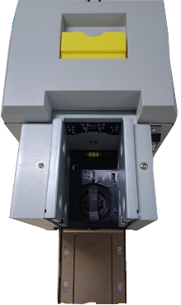
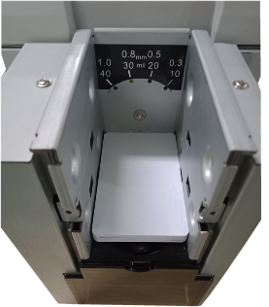
- Карты с чипом лицевой стороной вверх

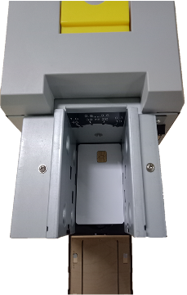
- Магнитной полосой вниз
- Магнитная полоса должна быть справа

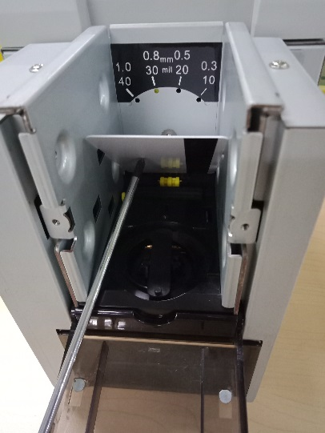

Для пустых или бесконтактных чиповых карт направление не имеет значения

Шаг 2: Положите на карты дополнительный вес
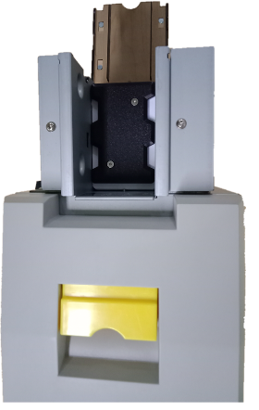
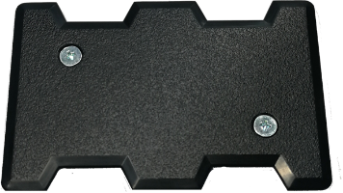

Его функция заключается в увеличении трения между картой и роликом, что делает подачу карты более плавной.

Подключение кабелей
Шаг 1. Выньте шнур питания и адаптер питания из коробки с принадлежностями. Подключите все кабели, как показано на рисунке ниже.
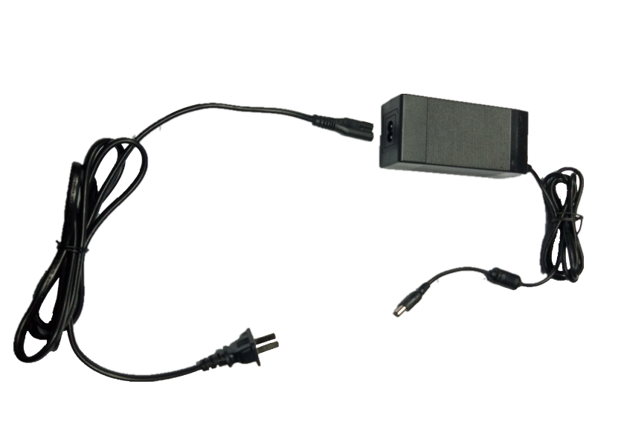
Кабель питания
Адаптер питания

Шаг 2: Подключите провод к розетке и к принтеру
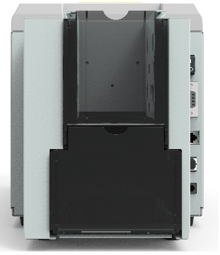
Power adapter
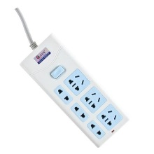

Card printer
Main socket
Чтобы карточный принтер работал стабильно, используйте оригинальный адаптер питания Seaory.
Шаг 3: Установка интерфейсных кабелей
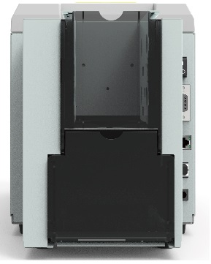
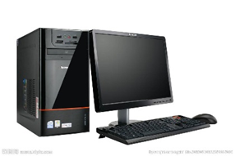
Установка интерфейса USB: интерфейс USB-A подключается к ПК, а интерфейс USB-B подключается к USB-порту карточного принтера.
USB-A
USB-B

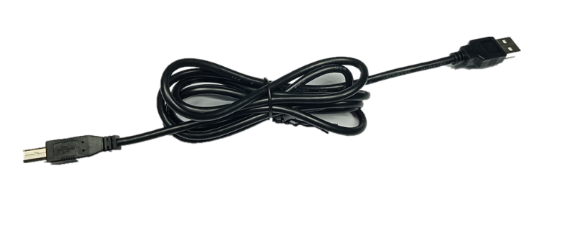

Ethernet

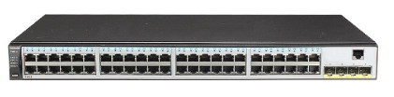

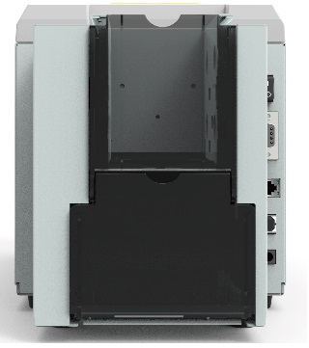

Принтер
PC

Поддерживаются интерфейсы связи USB и Ethernet. Рекомендуется выбрать один.

Установка драйвера

Операционная система
Поддерживается Windows XP/7/8/10, Windows Server 2003/2008/2012/2016,Linux, Android

Перед установкой
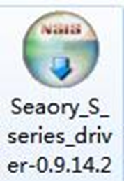
（1）Драйвер может быть загружен с сайта www.seaoryprinter.com или с диска в коробке с аксессуарами

（2）Некоторые антивирусные приложения останавливают установку драйвера, поэтому перед установкой закройте все антивирусные приложения. После завершения вы можете открыть все антивирусные приложения.
（3）Не включайте карточный принтер, пока установка драйвера не будет завершена.
Драйвер будет постоянно обновляться

（4）Заранее подключите источник питания карточного принтера и интерфейс USB

Этапы установки драйвера (интерфейс USB)
Шаг 1: Дважды кликните на иконку “Seaory S series driver exe”.
Пожалуйста, установите драйвер и закройте все антивирусные приложения перед установкой.

Шаг 2: Затем нажмите кнопку «Установить», как показано на рисунке ниже.
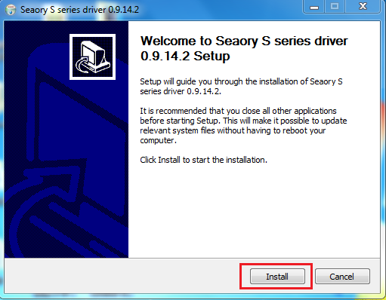

Шаг 3: Подождите минуту
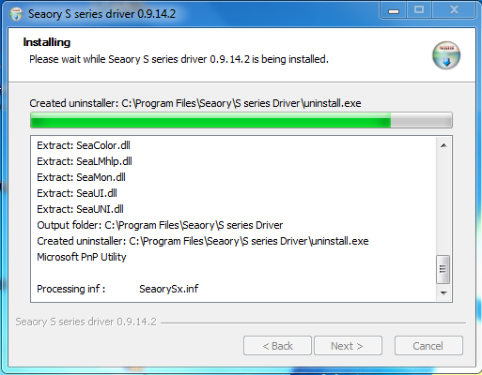

Шаг 4: Пожалуйста, выберите «всегда доверять программному обеспечению от «Shenzhen Seaory Technology Co., Ltd.». во всплывающих окнах, затем нажмите кнопку «Установить».

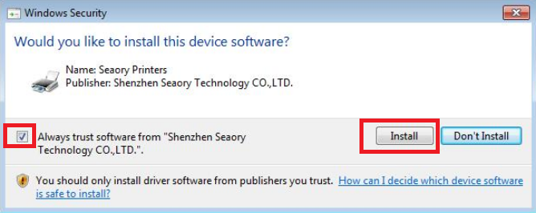
Шаг 5: Нажмите кнопку «Готово», как показано на рисунке ниже, после чего драйвер будет установлен.
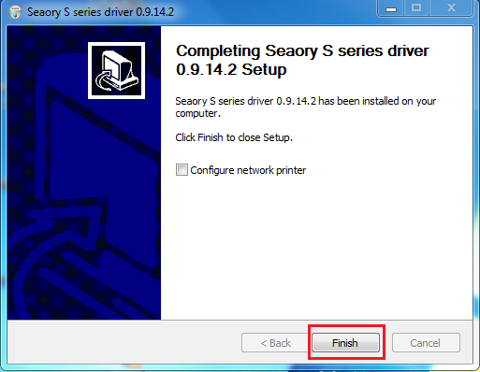

Шаг 6: Включите карточный принтер, драйвер карточного принтера установится автоматически. После этого нажмите «Панель управления - Оборудование и звук - Устройства и принтеры», и вы увидите, что Seaory S22K полностью установлен.
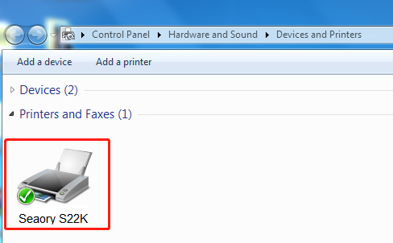

Настройка сети
Если вам необходимо использовать интерфейс связи Ethernet, убедитесь, что интерфейс USB был подключен к ПК, прежде чем выполнять следующие действия:
Шаг 1. Наведите указатель мыши на выбранный принтер «Seaory S22» и нажмите правую кнопку, в меню «Принтер» выберите «Параметры печати».
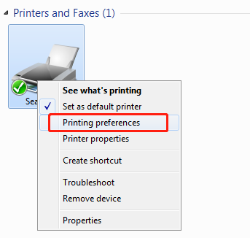

Шаг 2: Выберите “Инструменты” – “Настройки сети”
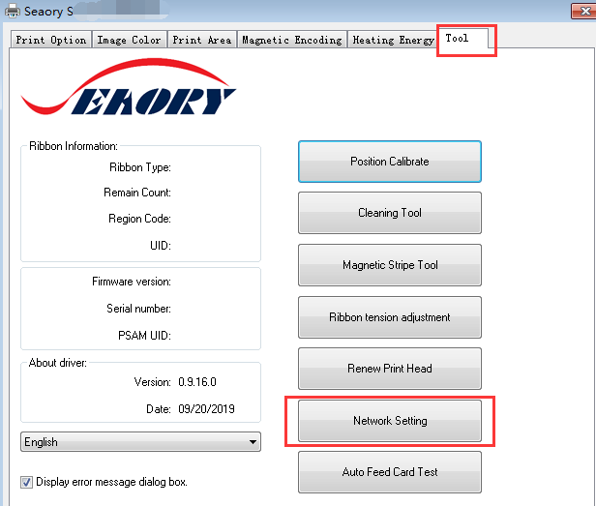
Шаг 3: После нажатия «Настройки сети» выберите «Получить текущие настройки», вы увидите номер модели карточного принтера, версию прошивки, MAC-адрес и т. Д.
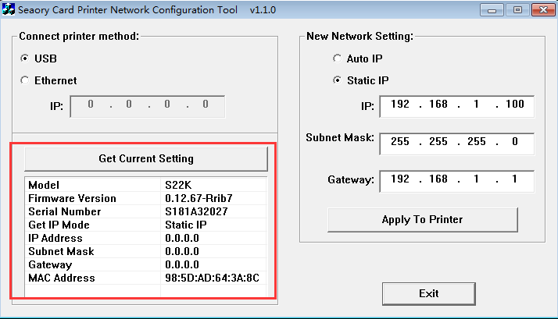

Шаг 4: Нажмите «Статический IP-адрес», введите IP-адрес в Интернете, маску подсети и информацию о шлюзе. Затем нажмите «Применить к принтеру», вы увидите диалоговое окно успеха. Это означает, что настройка сети прошла успешно.
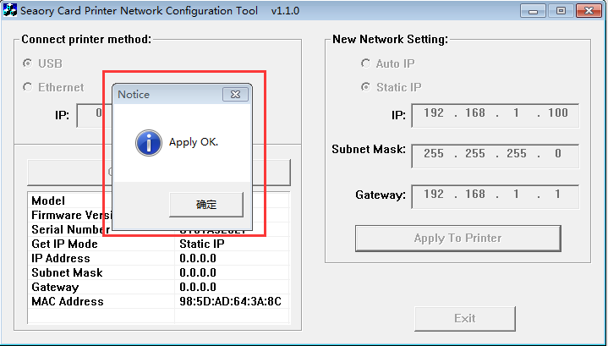

После успешной настройки вы можете использовать команду Ping network для проверки результата.

Установка драйвера (интерфейс Ethernet)
После завершения «Установка драйвера 6.3 (интерфейс USB)» выполните следующие действия:

（1）Сначала выберите «Настроить принтер», а затем нажмите «Готово».
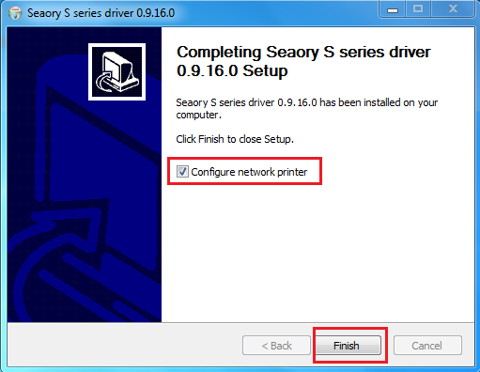

（2）Введите IP-адрес карточного принтера и нажмите «Добавить принтер», чтобы завершить установку.
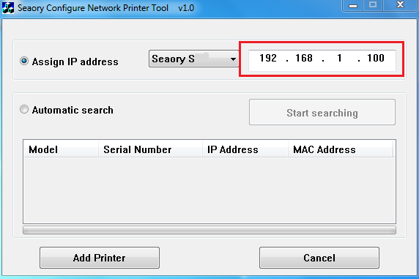

Если карточный принтер уже установил параметры IP, вы также можете выбрать «Автоматический поиск», чтобы добавить.

Настройки драйвера

Параметры печати
Наведите указатель мыши на выбранный «принтер Seaory S22K» и нажмите правую кнопку, в меню принтера выберите «Параметры печати».

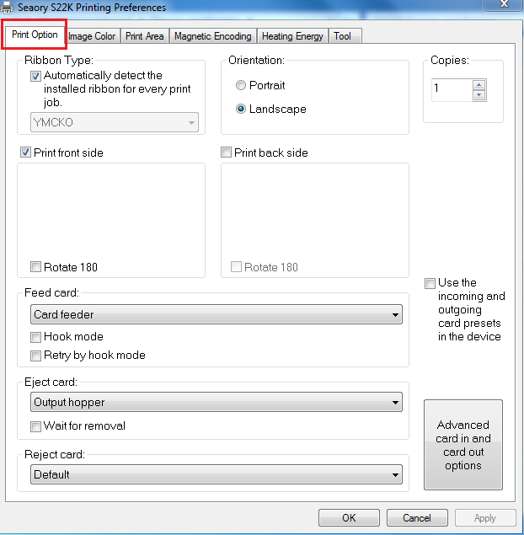
Страница параметров печати

Настройка типа риббона
（1）Наведите указатель мыши на выбранный «принтер Seaory S22K» и нажмите правую кнопку, в меню принтера выберите «Параметры печати».

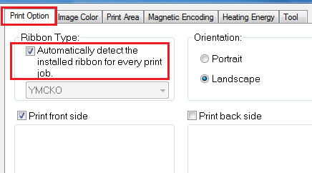

Автоматическое определение установленной ленты является вариантом по умолчанию, и рекомендуется оставить ее.

（2）Когда параметр «Автоматически определять установленную ленту» был отменен, тип ленты необходимо установить вручную из следующих вариантов.
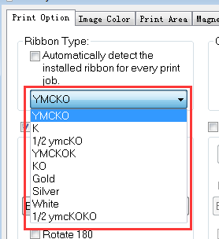

Настройки ориентации печати
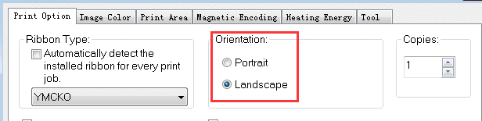
（1）Книжная или альбомная. По умолчанию выбрана альбомная ориентация.

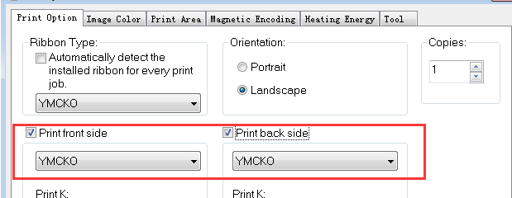
（2）Настройка односторонней или двусторонней печати. По умолчанию печать только на лицевой стороне, если требуется двусторонняя печать, также выберите печать на обратной стороне.

Настройка поворота печати
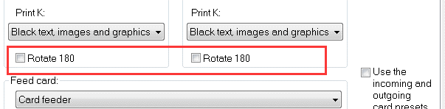
По умолчанию не установлено. Если выбрано «повернуть на 180», страница печати будет повернута на 180 градусов.

Настройка режима подачи карт
（1）По умолчанию выбрана автоматическая подача карт
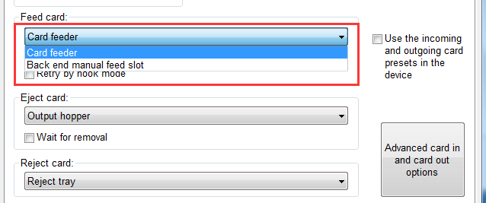

（2）Опциональна возможна ручная подача карт с задней части принтера
Входной держатель

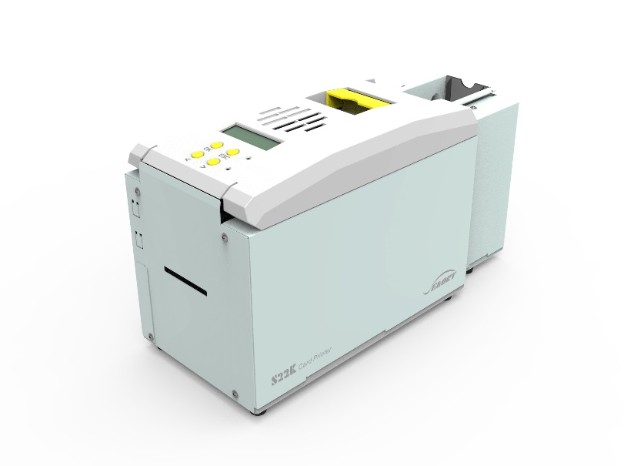

Задняя панель для ручной подачи

（3）Подача с помощью крюка
Настройки показаны ниже:
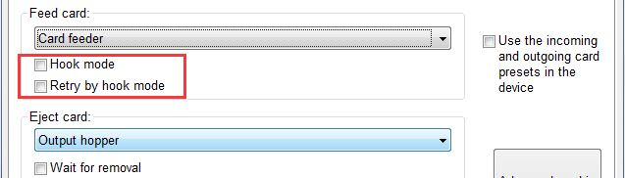

A. По умолчанию подача с помощью ролика
B. При выборе подачи с помощью крюка, обе опции будут работать одновременно.
C. При выборе «retry by hook mode» подача с помощью крюка сработает, если не удастся подача с помощью ролика.

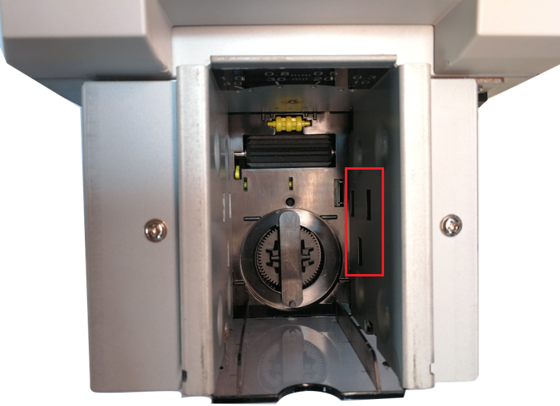
Крюк для подачи
Входной лоток
Ролик для подачи

Подача с помощью крюка запатентована в августе 2019 года
本公司发明的《旋转进给式的进卡结构》获得国家知识产权局授权，并于2019年8月14日获得授予发明专利权通知书。

Настройка выдачи карт
（1）Карта по умолчанию выходит из «выходного лотка» после завершения печати.
（2）Дождитесь извлечения, по умолчанию не выбрано, карта будет ждать извлечения в слоте для выдачи карт после завершения печати.

Настройка отбраковки карт
Вы можете найти страницу ниже в меню «Параметры печати».
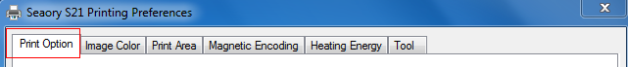
Seaory S22K printing Prefereces
Defaulted: Defective card will moving out from “reject card box”. Defective card moving out from “output hopper” or “reject tray” are optional.
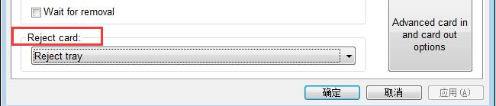

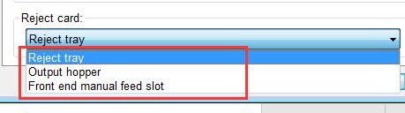

Обычно при считывании и записи чип-карт используется лоток для отбракованных карт.

Расширенные настройки параметров подачи и выдачи карт
Настройка по умолчанию, как показано ниже: ее можно настроить в соответствии с фактическими требованиями приложения.

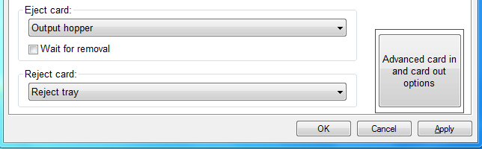
Seaory S22K prining Prefereces

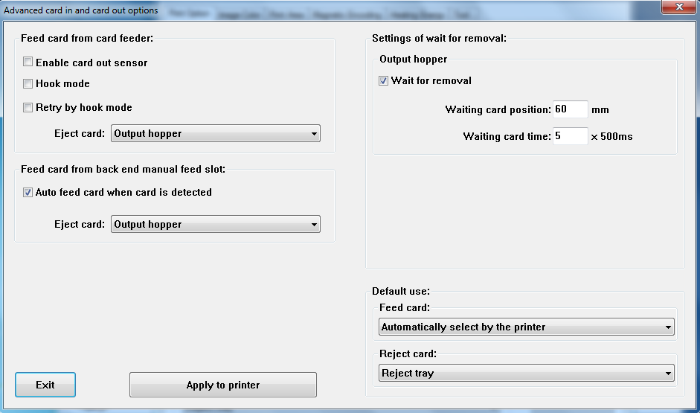

Настройки цвета
Настройки по умолчанию являются оптимальными, обычно их не нужно менять, при необходимости можно настроить.
Сброс: означает восстановление заводских настроек цвета изображения по умолчанию.
Применить: после установки нового значения параметра нажмите «Применить» для вступления в силу.
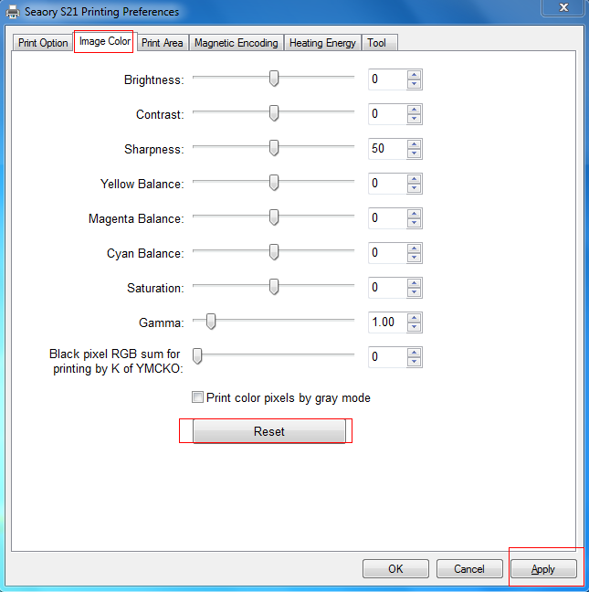
Seaory S22K printing Prefereces

Настройка области печати
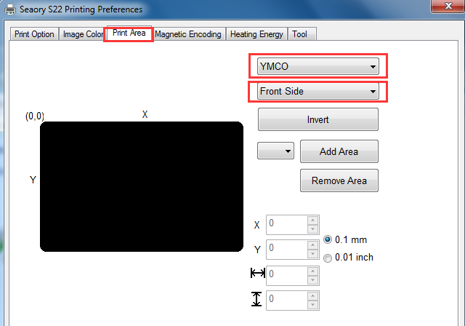
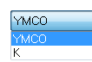
（1）Область печати по умолчанию - печать всей страницы.
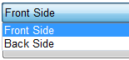
Seaory S22K printing Prefereces

- По умолчанию YMCO и K - печать от края до края.
- По умолчанию печать от края до края на обоих сторонах

Черная область на изображении выше - это область печати.

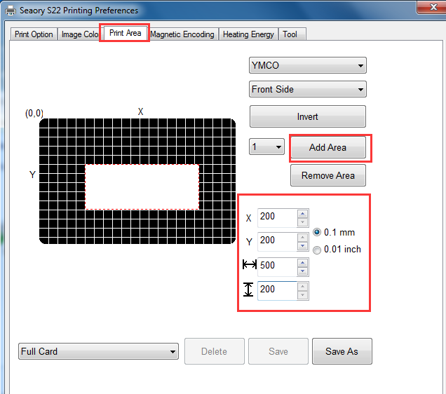
（2）Настройка области печати
Seaory S22K printing Prefereces

Щелкните «Добавить область», введите или отрегулируйте значение X, Y и значение длины и ширины.
- Красная двойная стрелка: показывает расстояние от оси X до белой области.
- Двойная желтая стрелка: показывает расстояние от оси Y до белой области.
- Зеленая двойная стрелка: обозначает длину белой области (без области печати).
- Фиолетовая двойная стрелка: обозначает ширину белой области (без области печати).
Черная область на изображении выше - это область печати, белая область – это незаполненная область.

Настройка кодирования магнитной полосы
Функция: для любого ПО редактировать текст между символами фильтра, при печати принтер кодирует тот же текст.
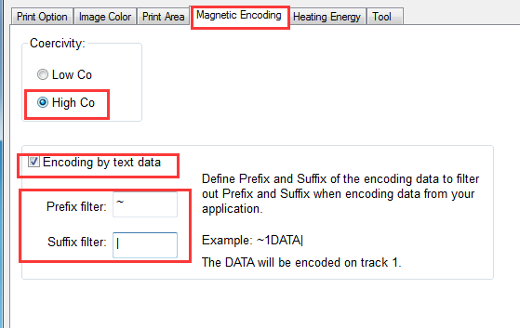

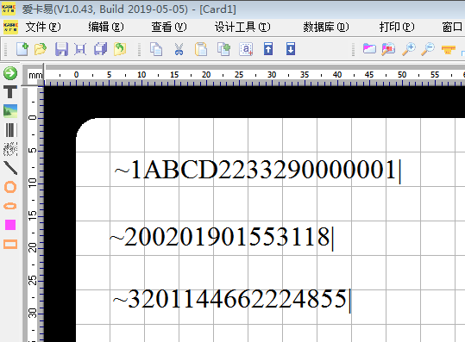

Track 3 кодируемая информация:
201144662224855
Track 2 кодируемая информация:
00201901553118

Track 1 кодируемая информация：ABCD2233290000001

Настройка нагрева печатающей головы
Когда цвет изображения относительно светлый, необходимо увеличить значение нагрева печатающей головы. Когда цвет печати темный или лента легко рвется, необходимо уменьшить значение нагрева печатающей головы.
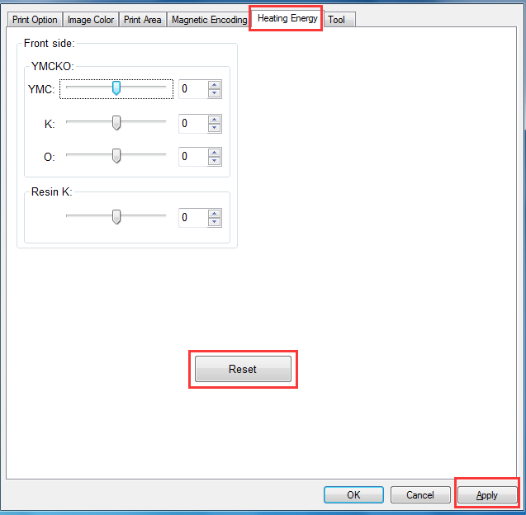

      - YMCKO для риббона YMCKO
      - K для монохромного риббона
      - Reset – возвращение к заводским настройкам

Настройки принтера
Информацию о карточном принтере можно найти на рисунке ниже 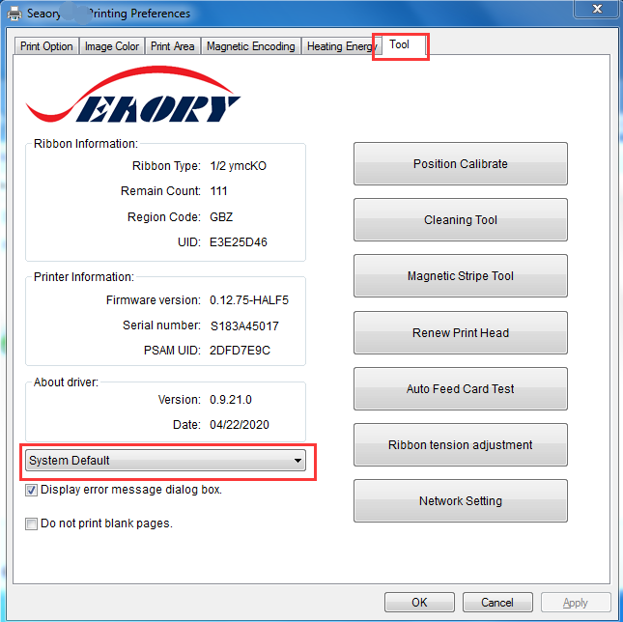
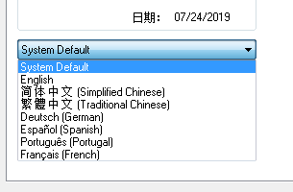
Во время установки драйвер выберет тот же язык, что и операционная система вашего компьютера. В будущем будет поддерживаться больше языков.

Каллибровка положения
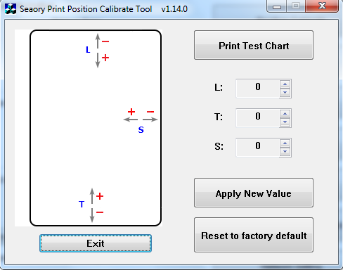
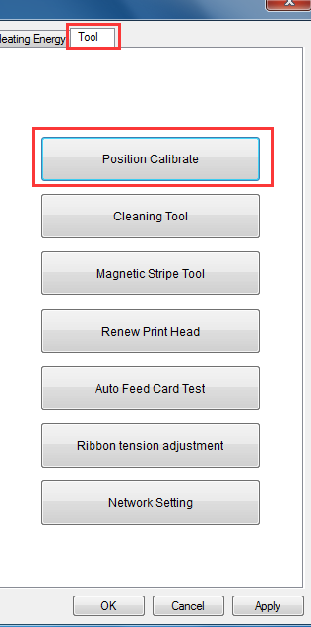
Чтобы исправить положение печати, когда на карточках появляется белый край. По умолчанию коррекция не требуется.

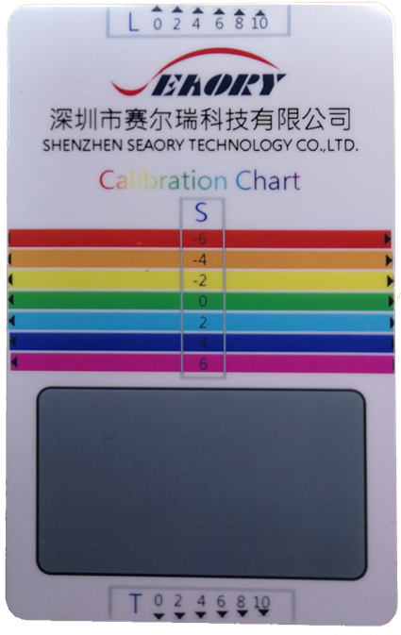

- L – передний край, уменьшите значение L, если передняя сторона имеет белый край.
- T – задний край, уменьшите значение T, если на задней стороне есть белый край.
- Увеличивайте значение L и T, если лента легко рвется.
- S – боковая сторона, уменьшите значение S, если сторона имеет белый край.

Рекомендуется постепенно добавлять или вычитать значение параметра на 1 единицу в соответствии с результатом печати.

Инструмент для очистки
Отложение пыли или загрязнений внутри карточного принтера может вызвать повреждение важных деталей и повлиять на качество печати. Поэтому рекомендуется чистить принтер при замене ленты или, по крайней мере, один раз в месяц
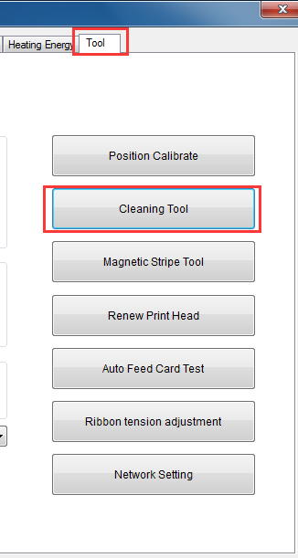
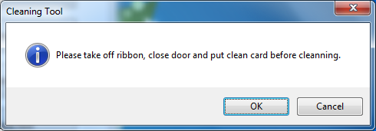

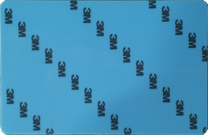
Шаги очистки в соответствии с инструкциями драйвера следующие:
Шаг 1. Выньте чистящую карту из коробки для принадлежностей и удалите гиалиновый слой 3M с обеих сторон чистящей карты.
Шаг 2: Откройте верхнюю крышку карточного принтера, выньте картридж с лентой и закройте верхнюю крышку.
Шаг 3. Вставьте чистящую карту во входной лоток.
Шаг 4: Нажмите «ОК». Карточный принтер начнет самоочищаться.
Шаг 5: После завершения очистки установите картридж с красящей лентой в карточный принтер.

Чистящая карта

  - Регулировка натяжения ленты
Если на боковой стороне карты появляются цветные линии: уменьшите (-) белое конечное значение или увеличьте (+) красное конечное значение.
Если внутри карточки появляются цветные линии: увеличьте (+) конечное значение белого или уменьшите (-) конечное значение красного.

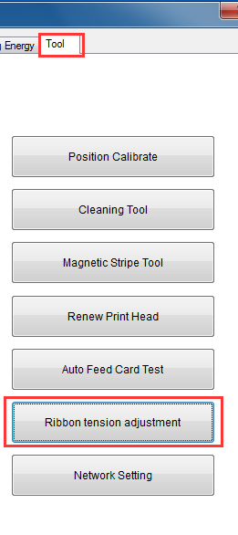

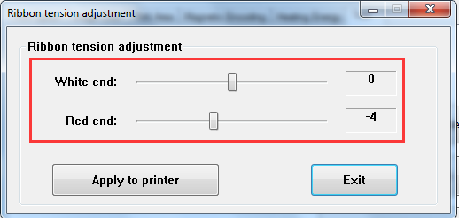

Применить к принтеру: после установки нового значения параметра нажмите «Применить», чтобы изменения вступили в силу.

Настройка кодирования магнитной полосы
Основная функция - чтение и запись карты с магнитной полосой.

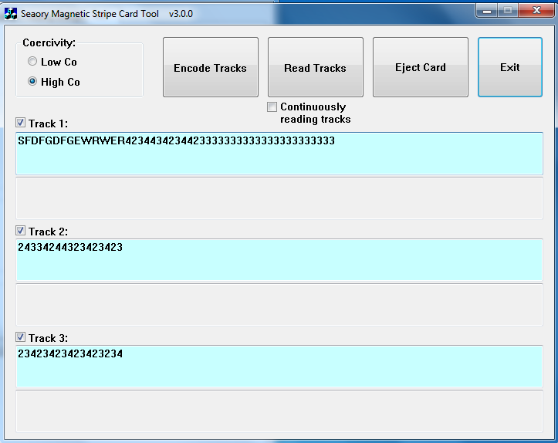
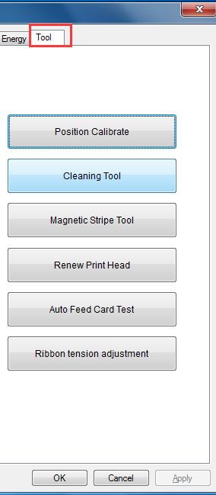

- Кодирование полосы тест записи данных на карту с магнитной полосой.
- Считывание полосы: тест чтения данных с карты с магнитной полосой.
- Извлечь карту: карта выдвигается в выходной лоток.
- Выход: закрыть текущий интерфейс.

Другие инструменты
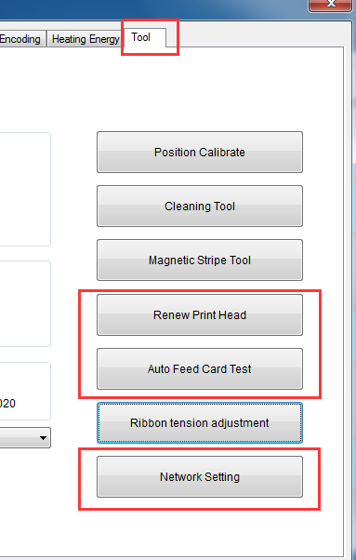

1） Обновите печатающую головку: обновите штрих-код новой печатающей головки после замены печатающей головки. В противном случае это может привести к проблемам с печатью.
（2） Инструмент тестирования автоматической подачи карточек: убедитесь, что карточка может подаваться автоматически.

Тест печати

Страница тестирования драйвера
Шаг 1. Откройте «Настройки печати», нажмите «Инструмент», найдите и нажмите «Калибровка положения».
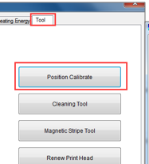

Шаг 2: Поместите белую карточку в загрузочный лоток, затем нажмите «Распечатать тестовую таблицу».
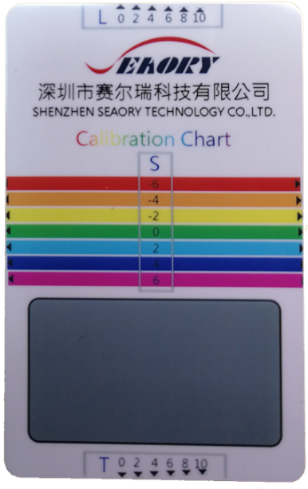

Print test card picture
.

Seaory iCARDE программное обеспечение для дизайна карт
После выполнения всех вышеуказанных шагов соответствующее программное обеспечение можно использовать для печати и тестирования карточного принтера. Вы также можете выполнить тестовую печать с помощью программного обеспечения Seaory iCARDE. Подробную информацию см. В руководстве по Seaory iCARDE.
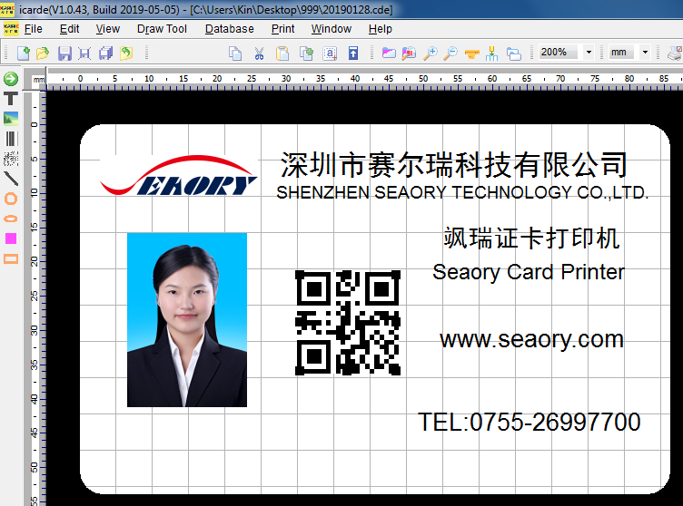

Чистка и уход

Замена чистящего ролика
Чистящий валик предназначен для поглощения пыли с карты и улучшения качества печати.

Заменяйте чистящий валик после каждого использования рулона ленты или один раз в месяц. Подробную информацию о работе см. В разделе 5.1.

Путь движения чистящей карты
Отложение пыли или загрязнений внутри карточного принтера может вызвать повреждение важных деталей и повлиять на качество печати. Поэтому рекомендуется чистить принтер при замене ленты или, по крайней мере, один раз в месяц.
Руководство по эксплуатации драйвера см. В разделе 7.15.

（2）Руководство по эксплуатации LCM:
Шаг 1. Извлеките чистящую карту из коробки для принадлежностей, удалите гиалиновый слой 3M с обеих сторон чистящей карты и поместите его во входной бункер.
Чистящая карта

Шаг 2: Когда на карточном принтере отображается «Готово», нажмите «ОК» один раз, затем нажмите «>» два раза.
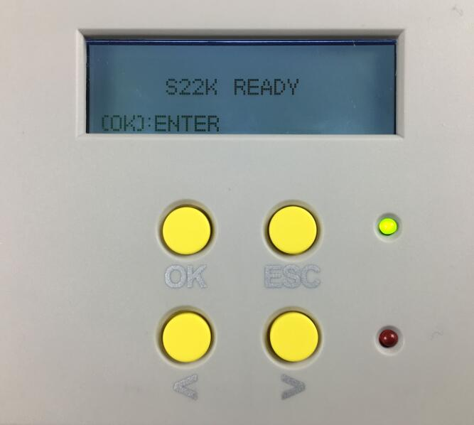
Выбрать / Установить / Подтвердить

Назад / Выход

Страница назад

Страница вперед

Шаг 3: ЖКМ показывает «Функция очистки», нажмите «ОК» один раз. Затем LCM покажет «Откройте крышку».
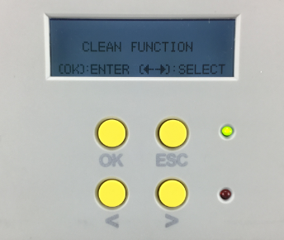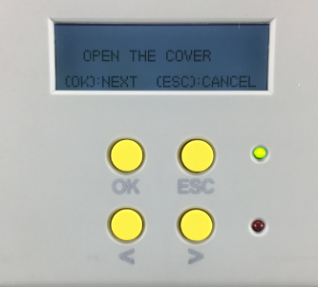

Шаг 4: Откройте крышку, выньте картридж с лентой и закройте верхнюю крышку.
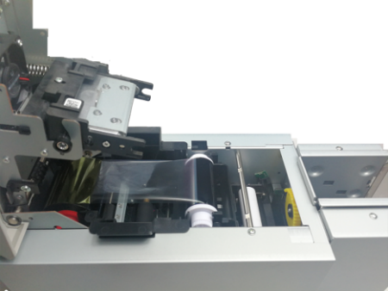
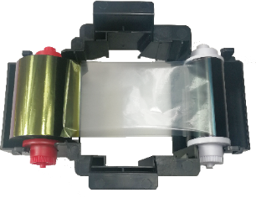

Выньте риббон

Откройте верхнюю крышку

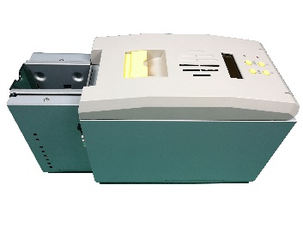

Закройте верхнюю крышку

Шаг 5: Нажмите «ОК» один раз. Карточный принтер начнет чистку.
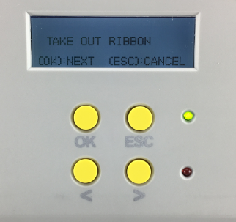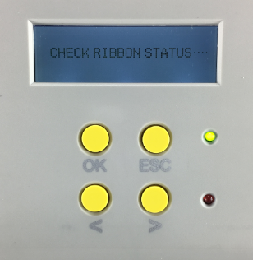

Шаг 6: Чистящая карта выйдет из выходного отверстия карты после завершения очистки. После этого установите картридж с лентой и закройте верхнюю крышку.

Очистка печатающей головы
Печатающая головка - самая важная и ценная часть карточного принтера. Как и автомобиль, это расходный материал, который со временем выходит из строя. Только постоянное внимание к техническому обслуживанию может продлить срок службы.
Метод обслуживания заключается в использовании чистящей палочки для очистки. Очищайте его каждый раз при смене ленты или при плохом эффекте печати. И также рекомендуется чистить печатающую головку один раз в месяц.
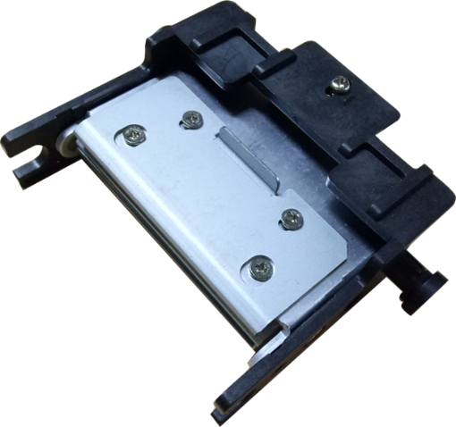

Печатающая голова

Шаги по очистке печатающей головки:
Шаг 1. Выньте чистящую палочку из коробки с принадлежностями
Чистящая палочка

Шаг 2: Выключите карточный принтер, откройте верхнюю крышку и найдите печатающую головку, показанную на рисунке ниже.
Печатающая голова

Шаг 3. Протрите печатающую головку в одном направлении слева направо или справа налево с помощью чистящей палочки. Не протирайте туда-сюда. Обычно протрите 3-5 раз.
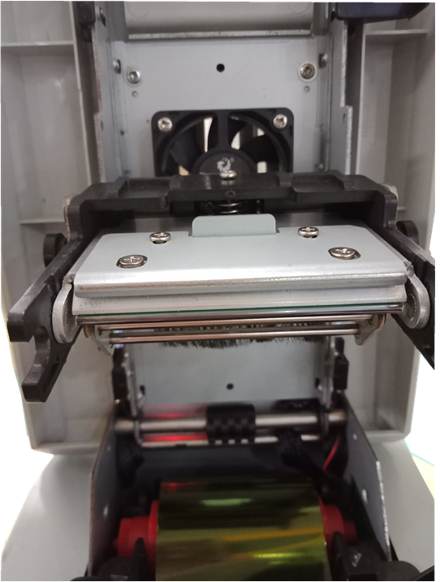

Вытирать в одном направлении

Избегайте прямого контакта печатающей головки с металлическими предметами, острыми предметами или пальцами, а также не загрязняйте жидкость для очистки печатающей головки.

Замена печатающей головы
При длительном использовании принтера, когда истечет срок службы или нет регулярной чистки или обслуживания или искусственного повреждения, на принтере появятся сломанная игла, пустые вертикальные полосы и т. Д. Затем вам необходимо заменить печатающую головку

Последовательность действий:

Шаг 1. Выньте новую печатающую головку и запишите ее серийный номер.
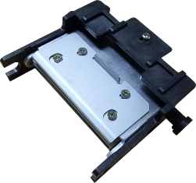
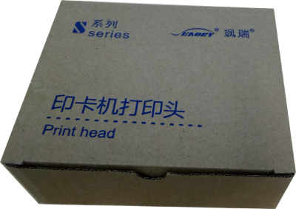

Шаг 2: Выключите карточный принтер, откройте верхнюю крышку и найдите печатающую головку, показанную на рисунке ниже.

Печатающая голова

Шаг 3: Внимательно посмотрите на конструкцию с обеих сторон печатающей головки
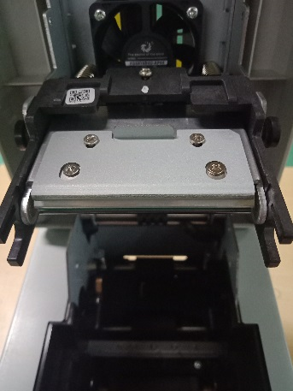
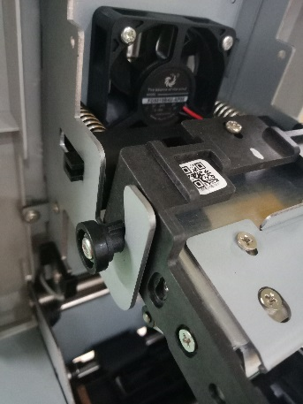

Спереди
Сбоку

Шаг 4: Снимите печатающую головку
Возьмитесь за печатающую головку за обе стороны и прижмите печатающую головку к крышке. В это время пружина будет сжата. Ослабьте печатающую головку, когда маленький цилиндр с обеих сторон печатающей головки выйдет из металлического крючка
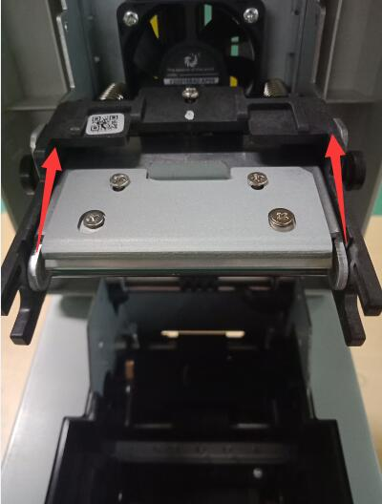

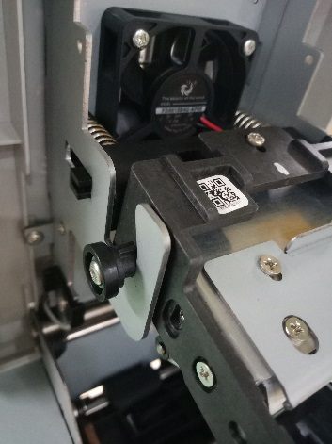

Найдите проводку и рукой вытащите ее из вилки

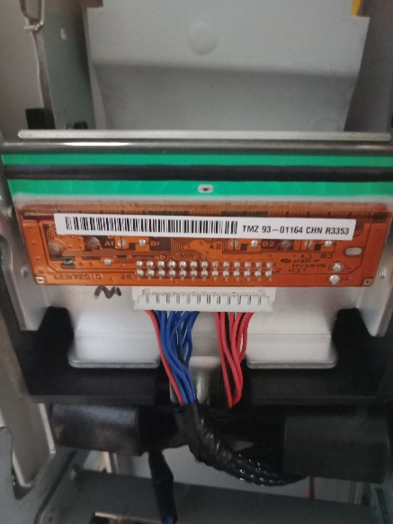

Шаг 5: Установите новую печатающую головку
Выньте новую печатающую головку и подсоедините проводку печатающей головки к электрическому разъему. Обратите внимание, что направление штекера проводки должно совпадать с направлением интерфейса печатающей головки.
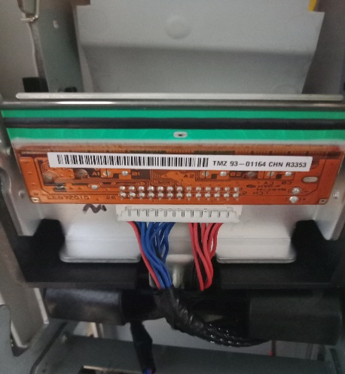
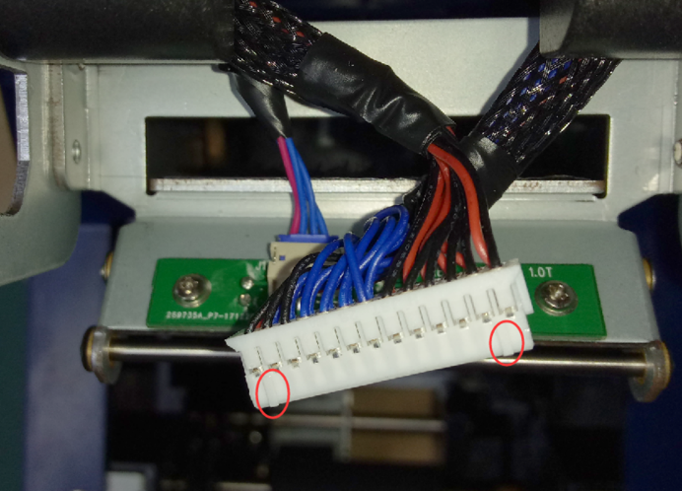
Конец

Зафиксируйте печатающую головку на крючке и удерживайте часть A напротив части B, пока цилиндры с обеих сторон части A не застрянут на металлическом крючке.
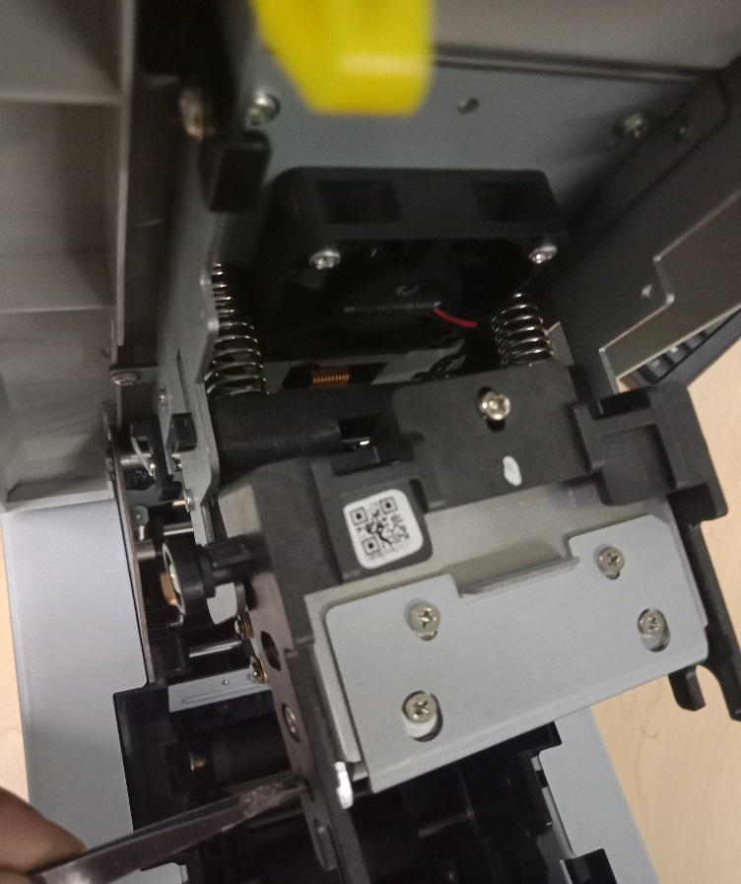

B

A

Конец：
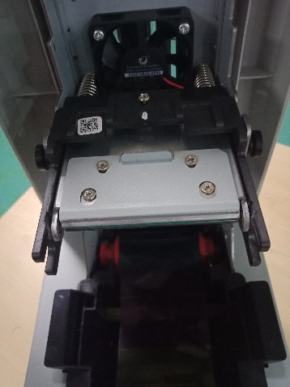

Шаг 6: Введите серийный номер новой печатающей головки в драйвер. Отсутствие ввода может привести к неправильной печати.

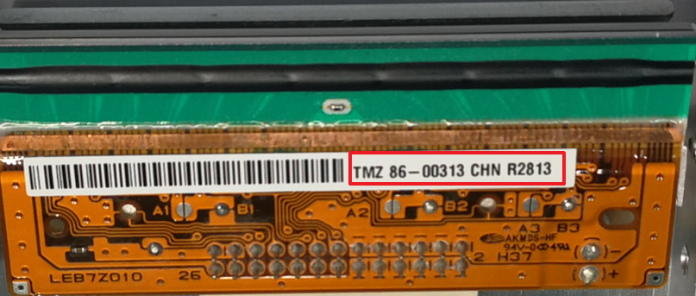
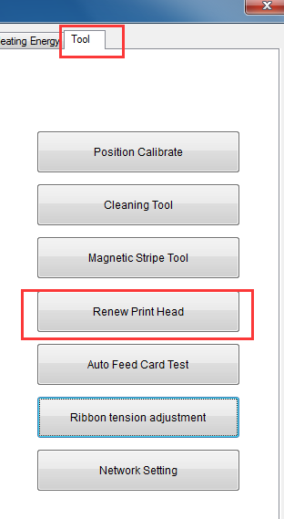
Откройте «Параметры печати», нажмите «Инструмент», найдите и нажмите «Обновить» печатающую головку”.
Серийный номер печатающей головы

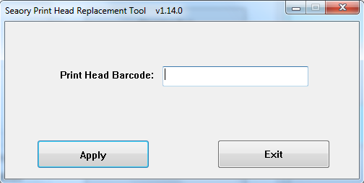

Общие коды неисправностей и решения
Карточный принтер случайно обнаруживает некоторые неисправности в процессе использования, и самый прямой способ определить неисправность - это увидеть код, отображаемый на экране дисплея LCM карточного принтера. Узнайте код неисправности карточного принтера, вы сможете четко узнать причину неисправности и найти решение.

Fault code | Fault name | Reason | Solution
CODE:43 | - Ribbon missing | Лента не установлена. | Установите ленту в соответствии с руководством по эксплуатации.
CODE:46 | Ribbon out | Замените новую ленту | Замените новую ленту в соответствии с руководством по эксплуатации
CODE:5F | Card out | Разместите несколько карт | Разместите несколько карт в соответствии с руководством по эксплуатации
CODE:21 | Cover open | Верхняя крышка не закрыта | Закройте верхнюю крышку
CODE:22 | Reject box open | Окно отклонения открыто | Закройте окно отклонения
CODE:23 | Reject box full | Поле для отклонения заполнено. | Выньте дефектные карты.
CODE:51 | Card feed error | Неправильная настройка толщины входа подачи карточек | Отрегулируйте  толщина карты подачи согласно инструкции по эксплуатации
CODE:11 | Card jam | Необычное застревание карты | Регулярно очищайте движущийся ролик карты в соответствии с руководством по эксплуатации.
CODE:44 | Ribbon unsupport | Отсутствие поддержки ленты | Проверьте сведения о ленте в драйвере или LCM и обратитесь к местному дистрибьютору.

FAQ

Принтер не печатает
- Убедитесь, что драйвер карточного принтера установлен правильно
- Проверьте подключение кабеля питания и USB.
- Проверьте ленты и открытки
- Распечатать тестовое изображение

Принтер выдает белые карты
- Проверьте риббон и карты
- Сбросьте параметры карточного принтера с помощью драйвера (параметр печати - Инструмент - - Калибровка положения - Сброс до заводских значений по умолчанию) или настройте значения L, T и S.
- Попробуйте напечатать снова после настройки
- Проверьте, соответствует ли печатная карта стандарту CR-80.

При частичной или ошибочной печати
- Проверьте настройки карточного принтера.
- Проверьте кабель и ленту
- Убедитесь, что чистящий валик чистый
- Убедитесь, что карта чистая
- Проверьте печатающую головку

Если напечатанная карта имеет дефект
- Поверхность карты не чистая
- Очистите карточный принтер с помощью чистящей карты.
- Печатающая головка не чистая и не повреждена, необходимо протереть очистку или заменить
- Проверьте, нужно ли заменить чистящий валик.

Когда на распечатанной карточке появляется белая линия
- Проверьте, правильно ли установлена лента
- Убедитесь, что печатающая головка не чиста и не повреждена.

Когда на распечатанной карточке появляются белые вертикальные или цветные линии
- Возможно, печатающая головка повреждена

Когда на распечатанной карточке появляется размытое изображение
- Проверьте, правильно ли установлена лента
- Проверьте чистящий валик или печатающую головку.
- Проверьте, соответствует ли печатная карта стандарту CR-80.

